ФЕДЕРАЛЬНОЕ АГЕНТСТВО ЖЕЛЕЗНОДОРОЖНОГО ТРАНСПОРТА
Федеральное государственное бюджетное образовательное учреждение высшего профессионального образования
«Петербургский государственный университет путей сообщения
Императора Александра I»
(ФГБОУ ВПО ПГУПС)

Кафедра «Инженерная геодезия»

ПРОГРАММА
учебной практики
«ПЕРВАЯ ГЕОДЕЗИЧЕСКАЯ практика» (Б2.У.2)
для направления
21.03.02 «Землеустройство и кадастры»
профиль «Кадастр недвижимости»

Форма обучения – очная

Санкт-Петербург
2016
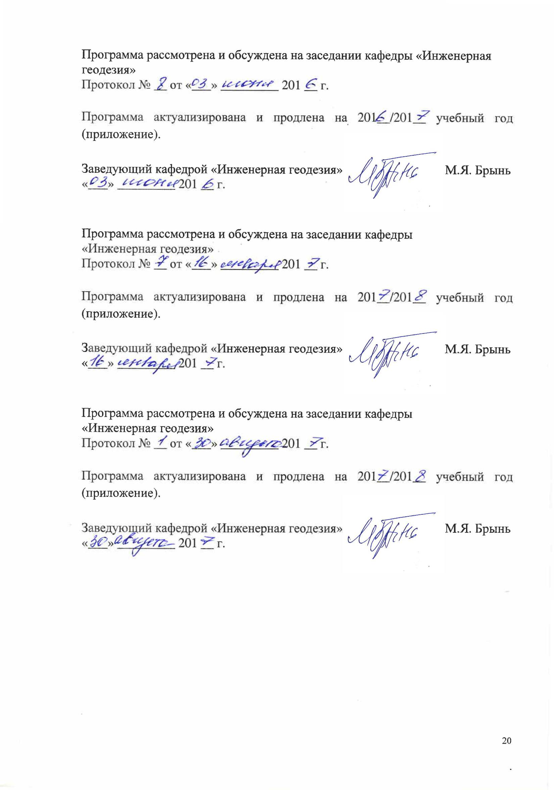
Программа рассмотрена и обсуждена на заседании кафедры «Инженерная геодезия»
Протокол № __ от «___» _________ 201 __ г.

Программа актуализирована и продлена на 201__/201__ учебный год (приложение).

Заведующий кафедрой «Инженерная геодезия» | ___________ | М.Я. Брынь
«___» _________ 201 __ г.

Программа рассмотрена и обсуждена на заседании кафедры
«Инженерная геодезия»
Протокол № __ от «___» _________ 201 __ г.

Программа актуализирована и продлена на 201__/201__ учебный год (приложение).

Заведующий кафедрой «Инженерная геодезия» | __________ | М.Я. Брынь
«___» _________ 201 __ г.

Программа рассмотрена и обсуждена на заседании кафедры
«Инженерная геодезия»
Протокол № __ от «___» _________ 201 __ г.

Программа актуализирована и продлена на 201__/201__ учебный год (приложение).

Заведующий кафедрой «Инженерная геодезия» | __________ | М.Я. Брынь
«___» _________ 201 __ г.

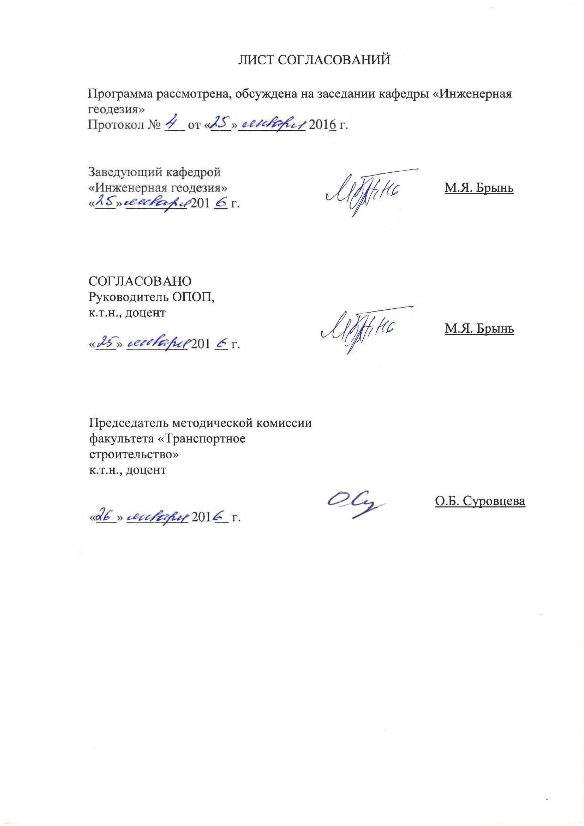
ЛИСТ СОГЛАСОВАНИЙ

Программа рассмотрена, обсуждена на заседании кафедры «Инженерная геодезия»
Протокол № от « » 2016 г.

Заведующий кафедрой  «Инженерная геодезия» | __________ | М.Я. Брынь
«___» _________ 201 __ г.

СОГЛАСОВАНО
Руководитель ОПОП,
к.т.н., доцент
 | __________ | М.Я. Брынь
«___» _________ 201 __ г.
Председатель методической комиссии факультета «Транспортное строительство»  к.т.н., доцент | __________ | О.Б. Суровцева
«___» _________ 201 __ г.

1. Вид практики, способы и формы ее проведения
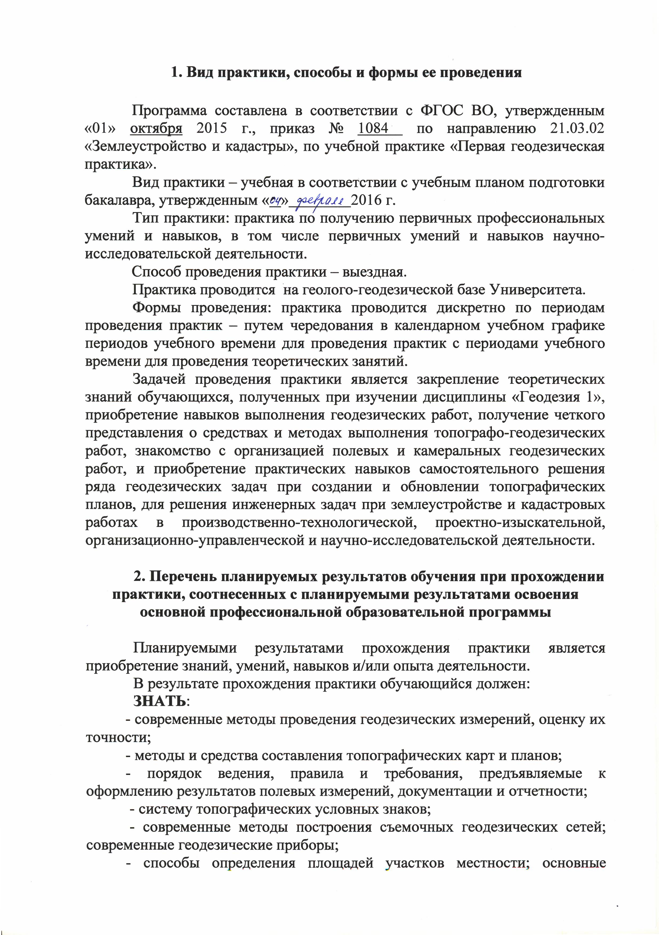
Программа составлена в соответствии с ФГОС ВО, утвержденным «01» октября 2015 г., приказ № 1084 по направлению 21.03.02 «Землеустройство и кадастры», по учебной практике «Первая геодезическая практика».
Вид практики – учебная в соответствии с учебным планом подготовки бакалавра, утвержденным « » 2016 г.
Тип практики: практика по получению первичных профессиональных умений и навыков, в том числе первичных умений и навыков научно-исследовательской деятельности.
Способ проведения практики – выездная.
Практика проводится на геолого-геодезической базе Университета.
Формы проведения: практика проводится дискретно по периодам проведения практик – путем чередования в календарном учебном графике периодов учебного времени для проведения практик с периодами учебного времени для проведения теоретических занятий.
Задачей проведения практики является закрепление теоретических знаний обучающихся, полученных при изучении дисциплины «Геодезия 1», приобретение навыков выполнения геодезических работ, получение четкого представления о средствах и методах выполнения топографо-геодезических работ, знакомство с организацией полевых и камеральных геодезических работ, и приобретение практических навыков самостоятельного решения ряда геодезических задач при создании и обновлении топографических планов, для решения инженерных задач при землеустройстве и кадастровых работах в производственно-технологической, проектно-изыскательной, организационно-управленческой и научно-исследовательской деятельности.

2. Перечень планируемых результатов обучения при прохождении практики, соотнесенных с планируемыми результатами освоения основной профессиональной образовательной программы

Планируемыми результатами прохождения практики является приобретение знаний, умений, навыков и/или опыта деятельности.
В результате прохождения практики обучающийся должен:
ЗНАТЬ:
- современные методы проведения геодезических измерений, оценку их точности;
- методы и средства составления топографических карт и планов;
- порядок ведения, правила и требования, предъявляемые к оформлению результатов полевых измерений, документации и отчетности;
- систему топографических условных знаков;
- современные методы построения съемочных геодезических сетей; современные геодезические приборы;
- способы определения площадей участков местности; основные методы определения планового и высотного положения точек земной поверхности.

УМЕТЬ:
- выполнять топографо-геодезические работы и обеспечивать необходимую точность геодезических измерений;
- реализовывать на практике способы измерений и методики их обработки при построении съемочных геодезических сетей;
- определять площади контуров сельскохозяйственных угодий;
- оценивать точность результатов геодезических измерений;
- использовать пакеты прикладных программ и автоматизированные
методы получения и обработки геодезической информации.

ВЛАДЕТЬ:
- методами проведения топографо-геодезических работ и навыками использования современных приборов, оборудования и технологий;
- методикой оформления планов с использованием современных компьютерных технологий;
- навыками работы с топографо-геодезическими приборами и системами;
- навыками соблюдения правил и норм охраны труда и безопасности жизнедеятельности при топографо-геодезических работах.

ОПЫТ ДЕЯТЕЛЬНОСТИ
- опыт деятельности по использованию современных технологий при проведении землеустроительных и кадастровых работ.

Приобретенные знания, умения, навыки и/или опыт деятельности, характеризующие формирование компетенций, осваиваемых при прохождении данной практики, позволяют решать профессиональные задачи, приведенные в соответствующем перечне по видам профессиональной деятельности в п. 2.4 общей характеристики основной профессиональной образовательной программы (ОПОП).
Прохождение практики направлено на формирование следующих общекультурных компетенций (ОК):
- способность использовать приемы первой помощи, методы защиты в условиях чрезвычайных ситуаций (ОК-9).
Прохождение практики направлено на формирование следующих профессиональных компетенций (ПК), соответствующих видам профессиональной деятельности, на которые ориентирована программа бакалавриата:
производственно-технологическая деятельность:
- способность использовать знания современных технологий при проведении землеустроительных и кадастровых работ (ПК-10).
Область профессиональной деятельности обучающихся, прошедших данную практику, приведена в п. 2.1 общей характеристики ОПОП.
Объекты профессиональной деятельности обучающихся, прошедших данную практику, приведены в п. 2.2 общей характеристики ОПОП.

3. Место практики в структуре основной профессиональной образовательной программы

Практика «Первая геодезическая практика» (Б2.У.2) относится к Блоку Б2 «Практики» и является обязательной.

4. Объем практики и ее продолжительность

Практика проводится в летний период.

Вид учебной работы | Всего часов | Семестр
Вид учебной работы | Всего часов | 2
Форма контроля знаний | З | З
Общая трудоемкость: час / з.е. | 144 / 4 | 144 / 4
Продолжительность практики: неделя | 2 ²/₃ | 2 ²/₃

Примечания: «Форма контроля знаний» зачет (З)
.
5. Содержание практики
Первая неделя.
1. Организация практики. Переезд к месту практики. Распределение студентов по бригадам. Проведение организационного собрания. Инструктаж по технике безопасности, методам оказание первой медицинской помощи и защиты в условиях чрезвычайных ситуаций.
2. Получение приборов. Поверки. Поверки и исследования геодезических приборов, пробные измерения.
3. Создание планово-высотного съемочного обоснования. Проложение теодолитных ходов: рекогносцировка и закрепление точек, производство угловых и линейных измерений. Геометрическое и тригонометрическое нивелирование по точкам теодолитного хода. Плановая и высотная привязка ходов к опорной геодезической сети геобазы. Вычисление координат и высот точек съемочного обоснования.

Вторая неделя.
4. Горизонтальная (теодолитная) и тахеометрическая съемка участка местности. Горизонтальная (теодолитная) съемка участка местности с применением различных способов съемки. Ведение абриса. Обработка результатов съемки и составление ситуационного (контурного) плана масштаба 1:1000. Тахеометрическая съемка участка местности. Ведение абриса. Обработка результатов съемки и составление топографического плана масштаба 1:1000. Съемка участка местности электронными тахеометрами, знакомство с автоматизированной технологии построения плана с применением пакетов прикладных программ «CREDO. DAT», «CREDO. ТОПОПЛАН» и др.
5. Определение площадей участков съемки аналитическим методом.
6. Нивелирование поверхности. Разбивка сетки квадратов. Нивелирование связующих точек и вершин квадратов. Вычисление высот вершин квадратов. Составление плана участка местности в горизонталях с высотой сечения рельефа через 0,5 м. Элементы вертикальной планировки.

Третья неделя.
7. Нивелирование IV класса. Проложение хода нивелирования IV класса с привязкой к реперам высотной сети геобазы. Вычисление высот грунтовых реперов.
8. Учебная научно-исследовательская работа.
Изучение современных геодезических приборов (электронных тахеометров и нивелиров) и работа с ними. Изучение и освоение современных технологий выполнения разбивочных и съемочных работ при ведении земельных и кадастровых работ.
9. Составление отчета по практике.

6. Формы отчетности

По итогам практики составляется отчет на бригаду обучающихся с учетом задания, выданного руководителем практики от Университета.
Примерная структура отчета по практике представлена в фонде оценочных средств.

7. Фонд оценочных средств для проведения промежуточной аттестации обучающихся по практике

Фонд оценочных средств по практике является неотъемлемой частью программы практики и представлен отдельным документом, рассмотренным на заседании кафедры и утвержденным заведующим кафедрой.

8. Перечень основной и дополнительной учебной литературы, нормативно-правовой документации и других изданий, необходимых для проведения практики

8.1 Перечень основной учебной литературы, необходимой для прохождения практики
1. Азаров, Б.Ф. Геодезическая практика: учебное пособие / Б.Ф. Азаров, И.В. Карелина, Г.И. Карелина и др. – СПб.: Лань, 2015. – 288 с.
http://e.lanbook.com/books/element.php?pl1_id=65947
2. Богомолова Е.С., Брынь М.Я., Крашеницин Д.В. Геометрическое нивелирование IV класса: Методическое пособие для учебной практики по геодезии. – СПб.: ПГУПС, 2012. – 58 с.
3. Брынь, М.Я. Инженерная геодезия и геоинформатика. Краткий курс: учебник / М.Я. Брынь, Е.С. Богомолова, В.А. Коугия [и др.]. – СПб. : Лань, 2015. – 286 с. http://e.lanbook.com/view/book/64324/
4. Практикум по геодезии: Учебное пособие для вузов/ Под ред. Г.Г. Поклада. – М.: Академический проект; Трикста, 2011. – 470 с.
5. Практикум по геодезии: Учебное пособие для вузов / Под ред. Г.Г. Поклада. –2-е изд. - М.: Академический проект; Гаудеамус, 2012. – 470 с.

8.2 Перечень дополнительной учебной литературы, необходимой для прохождения практики
1. Мельников, А.А. Безопасность жизнедеятельности. Топографо-геодезические и землеустроительные работы: учебное пособие для студентов высших учебных заведений, обучающихся по направлению подготовки 120000 "Геодезия и землеустройство"/ А. А. Мельников; Моск. гос. ун-т геодезии и картографии (МосГУГиК). - Москва: Трикста: Академический проект, 2012. - 331 с.

8.3 Перечень нормативно-правовой документации, необходимой для прохождения практики
1. Инструкция по нивелированию I, II, III и IV классов. Федеральная служба геодезии и картографии России. М., Картгеоцентр-Геодезиздат, 2004. – 244 с.
2. Инструкция по топографической съемке в масштабах 1:5 000,
1:2 000, 1:1 000 и 1:500. ГКИНП - 02 – 033 – 79.М., Недра,1982. – 92 с.
3. Условные знаки для топографических планов масштабов 1:5000, 1:2000, 1:1000, 1:500. - М.: ФГУП “Картгеоцентр”, 2005. − 287 с.
4. Инструкция по развитию съемочного обоснования и съемке ситуации и рельефа с применением глобальных навигационных спутниковых
систем ГЛОНАСС и GPS (ГКИНП (ОНТА)-02-262-02), М., ЦНИИГАиК, 2002.
8.4 Другие издания, необходимые для прохождения практики
1. Богомолова Е.С., Грузинов В.В., Коугия В.А. Составление отчета по практике: Методические указания по учебной геодезической практике. - СПб.: ПГУПС, 2005. – 22 с.
2. Брынь М.Я., Гуцало В.М., Коугия В.А. Определение площадей на картах: Методические указания. – Спб: ПГУПС, 2008. – 10 с.
3. Коугия В.А., Сергеев О.П., Никитчин А.А. Создание съемочной геодезической сети: Методические указания к учебной геодезической практике. - СПб.: ПГУПС, 2011. – 20 с.
4. Сергеев, О.П. Цифровые нивелиры: Методические указания / О.П. Сергеев, П.А. Весёлкин – СПб.: ПГУПС, 2012. – 22 с.
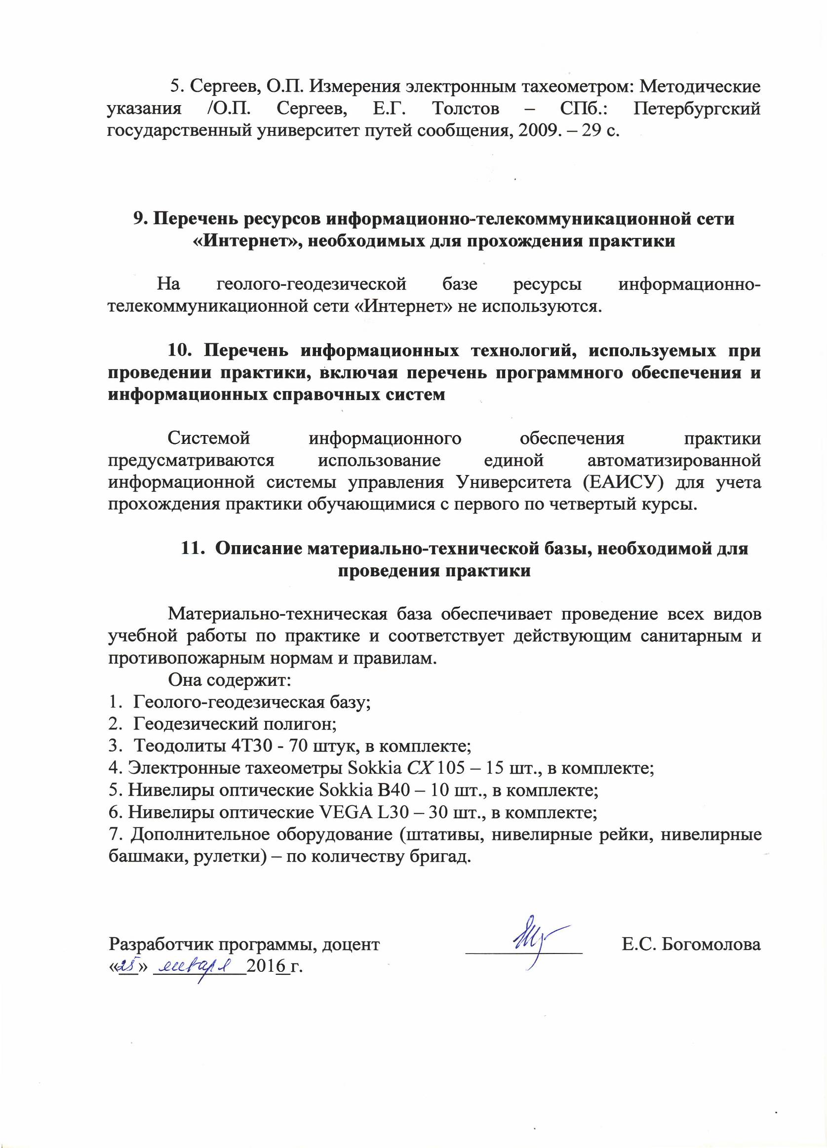
5. Сергеев, О.П. Измерения электронным тахеометром: Методические указания /О.П. Сергеев, Е.Г. Толстов – СПб.: Петербургский государственный университет путей сообщения, 2009. – 29 с.

9. Перечень ресурсов информационно-телекоммуникационной сети «Интернет», необходимых для прохождения практики

На геолого-геодезической базе ресурсы информационно-телекоммуникационной сети «Интернет» не используются.

10. Перечень информационных технологий, используемых при проведении практики, включая перечень программного обеспечения и информационных справочных систем

Системой информационного обеспечения практики предусматриваются использование единой автоматизированной информационной системы управления Университета (ЕАИСУ) для учета прохождения практики обучающимися с первого по четвертый курсы.

11. Описание материально-технической базы, необходимой для проведения практики

Материально-техническая база обеспечивает проведение всех видов учебной работы по практике и соответствует действующим санитарным и противопожарным нормам и правилам.
Она содержит:
- Геолого-геодезическая базу;
- Геодезический полигон;
- Теодолиты 4Т30 - 70 штук, в комплекте;
4. Электронные тахеометры Sokkia СХ 105 – 15 шт., в комплекте;
5. Нивелиры оптические Sokkia В40 – 10 шт., в комплекте;
6. Нивелиры оптические VEGA L30 – 30 шт., в комплекте;
7. Дополнительное оборудование (штативы, нивелирные рейки, нивелирные башмаки, рулетки) – по количеству бригад.

Разработчик программы, доцент | ____________ | Е.С. Богомолова
« » 2016 г.

